**鄂托克旗**

**2021年国民经济和社会发展**

**统计公报**

鄂托克旗统计局

国家统计局鄂托克调查队

（2022年 3月20日）

2021年，面对国内疫情散发和复杂的经济环境，全旗上下始终以习近平新时代中国特色社会主义思想为指导，扎实推进统筹疫情防控和经济社会发展，生产需求持续恢复，企业效益不断改善，经济发展承压前行、稳中向好，实现了“十四五”良好开局。

**一、 综合**

初步核算结果显示，全旗全年实现地区生产总值519亿元，同比增长9.8%,两年平均增速6.7%。其中：第一产业实现增加值11.2亿元，同比增长4.2%；第二产业实现增加值417.2亿元，同比增长10.8%；第三产业实现增加值90.6亿元，同比增长7.1%；三次产业占比为2.2:80.4:17.5；人均地区生产总值31.7万元，同比增长8.8%。





2021年末全旗常住人口16.44万人，其中城镇人口13.09万人，乡村人口3.35万人，城镇化率为79.62%。年末户籍人口97767人，比上年末减少206人。



全旗实现财政总收入103.3亿元，完成一般公共预算收入32.2亿元，较上年同期增长12.9%。其中：税收收入28亿元，增长15.4%；非税收入4.2亿元，下降1.2%；占比分别为87.1%和12.9%。全旗一般公共预算支出57.1亿元，同比增长28.6%，其中民生支出31.9亿元，占一般公共预算支出的55.8%。



2021年，农村牧区剩余劳动力转移就业5323人，城镇新增就业1907人，就业困难人员203人、失业人员实现再就业547人，城镇登记失业率保持在3.78%以内。

全旗主城区居民消费价格累计上涨1.2%，低于鄂尔多斯市平均水平1.4个百分点，高于自治区平均水平0.3个百分点。从不同口径价格指数看，食品价格指数下降 1.8%，消费品价格上涨1.6%，非食品价格上涨1.9%，工业品价格上涨3.6%，服务价格上涨0.6%。

1. **农牧业**

2021年，全旗现价农林牧渔及服务业总产值19.8亿元，按可比价格计算同比增长4.3%。其中农业总产值8.7亿元、林业总产值0.67亿元、牧业总产值9.6亿元、渔业总产值0.33亿元、农林牧渔服务业总产值0.49亿元。



2021年，全旗农作物总播种面积32727.1公顷。其中粮食作物播种面积23267.7公顷，经济作物播种面积9459.4公顷。油料播种面积1707.5公顷，蔬菜及食用菌播种面积94.9公顷。全年粮食总产量12.9万吨，同比增长1.5%；油料产量0.43万吨，同比下降9.4%；蔬菜及食用菌产量0.38万吨，同比增长29.3%.

2021年，全旗拥有农业机械总动力276260千瓦，同比增长58.94%。全旗拥有大中型拖拉机2145台（30马力以上）包含20马力以上的3743台，同比增长8.46%；农用排灌机械4250台，同比增长2.43%。其中：节水灌溉类机械674套；联合收获机77台，同比增长30.5%。机械耕地面积占农作物总播种面积的比重为93.08%，机械播种面积占比为93.32%，机械收割面积占比为81.97%，农业耕种收综合机械化水平达到89.82%。

**三、工业**

2021年，全旗规模以上工业企业达96家，较去年增加5家。全年规模以上工业增加值按可比价计算同比增长12.2%，按轻重工业分：轻工业增长15.8%，重工业增长14.1%；按经济类型分：国有控股企业增长19.1%，集体企业下降23.6%，股份制企业增长14%，外商及港澳台投资企业增长13.7%，其他经济类型工业企业增长22.6%。按三大门类分：采矿业增加值同比增长18.5%;制造业增长16.3%；电力、热力、燃气及水生产和供应业下降5%。三大门类比重分别为51.1%、36.2%和12.7%。工业产品产销率达100%。

全年规模以上工业企业实现营业收入1353.7亿元，同比增长67.7%；利润总额245亿元，同比增长151.8%。亏损企业20家，同比减少2家。亏损面为20.8%，亏损企业亏损额15.5亿元。规模以上工业企业营业收入利润率和成本费用利润率分别为18.1%和22.15%，同比分别提高6.04和8.57个百分点。



全旗五成以上的工业产品保持增长态势。规模以上原煤产量3713.5万吨，同比增长20.9%；精煤1597.6万吨，同比增长13.6%；焦炭880.5万吨，同比增长30.4%；纯苯7.7万吨，同比增长16.7%；尿素79.3万吨，同比增长10.3%；烧碱121.4万吨，同比增长0.3%；PVC175.4万吨，同比增长1.2%；多晶硅11558吨，同比增长34.1%；无毛绒208吨，同比增长60.0%。

全社会综合能源消费量2347.61万吨标准煤，同比增长1.46%，其中：农、林、牧、渔业同比增长10.29%；工业同比增长0.73；建筑业同比增长38.89%；服务业同比增长25.44%；居民生活同比增长5.17%。全年规模以上用电量354.2亿度，同比增长1%,单位GDP能耗同比下降7.57%。

**四、建筑业**

年末全旗具有资质等级的建筑施工企业5个，全年总承包和专业承包建筑业总产值19262.4万元，同比增长90.3%，竣工产值17469.3万元，同比增长72.6%。建筑业企业房屋建筑施工面积17191平方米，同比增长125.6%；竣工面积17191平方米，同比增长126.8%。

**五、固定资产投资**

全旗500万元以上固定资产投资同比增长20.1%。其中民间投资同比增长3.3%，民间投资占总投资比重69.5%。全旗亿元以上项目29个，亿元以上项目投资额比上年增长16.4%。

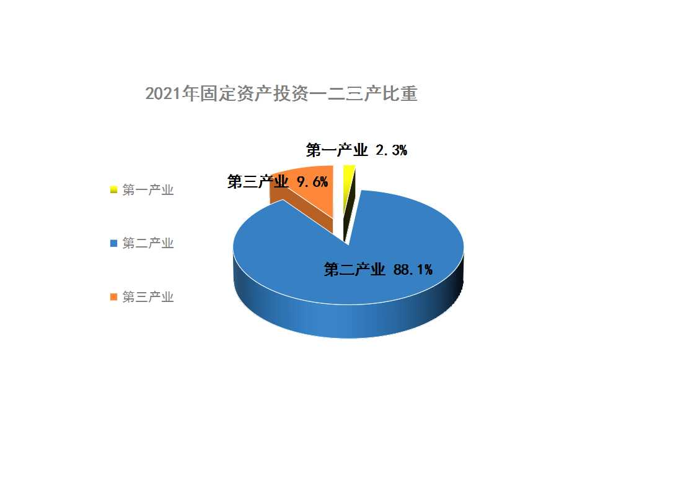主要工业行业投资中，采矿业投资同比增长11739.4%；制造业投资同比增长13.1%；电力、燃气及水的生产和供应业投资同比下降15.9%；水利环境和公共设施管理业投资同比下降64.1%；交通运输仓储和邮政业同比增长36.9%；教育投资同比增长655.4%。

**六、国内贸易**

全旗实现社会消费品零售总额32.6亿元，同比增长7.8%。按销售区域分，城镇消费品零售额25亿元，同比增长7.9%，乡村消费品零售额7.6亿元，同比增长7.5%。按消费类型分，商品零售额29.1亿元，同比增长7%；餐费收入3.5亿元，同比增长14.5%。



在限额以上单位商品零售额中，粮油、食品类同比增长44.1%；中西药品类同比增长40.6%。限额以上住宿业营业额同比增长41.1%;限额以上餐饮业营业额同比增长53.7%。

**七、交通和旅游**

2021年，全旗公路总里程达到3893.3公里，按技术等级分: 高速公路154.8公里、一级公路251.8公里、二级公路285.9公里、三级公路909.7公里、四级公路2157.1公里、等外公路134公里。全旗拥有铁路5条，通车里程335.7公里，铁路货运量2061万吨。全旗75个嘎查村沥青（水泥）路通畅率100%、农村公路列养率100%、客车通达率100%。

全旗现有A级旅游景区3家，其中：4A级2家、3A级1家。全旗实现旅游收入5269.3万元，同比下降71.2%；共接待游客27.9万人次，同比增长44.4%。

**八、金融和保险业**

**全旗共有金融机构营业网点53个，共有从业人员646人，其中法人金融机构3家。2021年末，全旗金融机构各项存款余额（人民币）193.6亿元，同比增长15.3%。其中，非金融企业存款余额47.2亿元，同比增长39.5%；住户存款余额133亿元，同比增长11.4%。2021年末，全旗金融机构各项贷款余额193.3亿元，同比增长7.9%。其中，非金融企业及机关团体贷款148.4亿元，同 比增长3.6%；住户贷款44.9亿元，同比增长23.8% 。全旗10家保险公司实现保费收入1.2亿元，从业人员305人。**



**九、教育和科技**

**2021年全旗共有各类学校14所（不含幼儿园）。其中：普通高中1所，完全中学1所，职业中学1所，九年一贯制学校1所，初中2所，小学8所。全旗共有中小学专任教师1580人，其中：高中269人，初中416人，小学895人。全旗在校学生17670人（不含幼儿园）。其中：高中1380人，初中4227人，小学12063人。**

**全旗拥有国家级高新技术企业24家、拥有自治区级科技载体平台28个，其中:重点实验室1个、企业研究开发中心16个、企业技术中心5个、工程技术研究中心5个、院士工作站1个。**

****十、**文化、体育和卫生**

2021年全旗拥有影剧院1个，文化馆1座，图书馆1座，博物馆3座。拥有广播电视台1座，广播人口覆盖率100%，电视人口覆盖率100%。全年开展各类文化活动80余场，乌兰牧骑下乡惠民演出91场次，直接参与的人数和观众达到30余万人次。

全旗拥有单项体育协会和俱乐部23个，国家级社会体育指导员4人，一级20人，二级136人，三级184人，全旗22社区和75个嘎查村路径器材全部覆盖。

全旗共有公立医院3家，社区卫生服务中心2个，社区卫生服务站6个，乡镇卫生院10个，村卫生室48个，疾病预防控制中心1个，卫生监督所1个。公立医院床位数412张，乡镇卫生院床位数82张。

**十一、环境保护**

2021年，乌兰镇城区环境空气质量全年优良天数314天，污染天数34天，环境空气优良天数比例为90.2%，二氧化硫均值为13ug/m3，二氧化氮均值为13ug/m3，可吸入颗粒物PM2.5年平均浓度18ug/m3。

全旗林地面积184188.03公顷。其中：乔木林地5141.53公顷，占2.79%；灌木林地177680.11公顷，占96.47%；其他林地1366.39公顷，占0.74%。草地面积1637683.37公顷。其中：天然牧草地1611606.95公顷，占98.41%；人工牧草地4779.32公顷，占0.29%；其他草地21297.1公顷，占1.3%。　　湿地面积8009.43公顷。湿地是“三调”新增的一级地类，包括7个二级地类，我旗涉及2个二级类，其中：沼泽草地560.49公顷，占7%；内陆滩涂7448.94公顷，占93%。

**十二、人民生活和社会保障**

2021年抽样调查资料显示，全旗全体居民人均可支配收入41865元，同比增长7.4%。按常住地分：城镇常住居民人均可支配收入52719元，增长6.3%；农村牧区常住居民人均可支配收入24016元，增长9.5%，快于城镇3.2个百分点；城乡居民收入倍差2.195，较上年缩小0.07。



全旗参加基本养老保险的各类人员达85594人，其中，企业职工养老保险参保人数44997人，机关事业单位养老保险参保人数8658人，城乡居民养老保险参保人数31939人。2021年底，全旗参加城镇职工医疗保险51253人，城乡居民医疗保险参保70109人，参加生育保险40830人。

2021年末，全旗享受城镇最低生活保障202人，享受农村最低生活保障407人。全旗公办社会福利机构1家，床位100张；民办社会福利机构3家，床位360个。

注释：

[1]本公报中数据部分为初步统计数。部分数据因四舍五入的原因，存在总计与分项合计不等的情况。

[2]地区生产总值、各产业增加值绝对数按现价计算，增长速度按不变价格计算。

[3]农业除粮食作物播种面积和产量为反馈数外，其余数据均为上报数。

[4]主要工业产品产量为规模以上工业企业口径。

[5]规模以上工业企业是指年主营业务收入2000万元及以上的全部法人工业企业。

[6]限额以上批发零售企业是指年主营业务收入2000万元及以上的批发企业和年主营业务收入500万元及以上的零售企业。

[7]规模以上服务业统计范围包括：年营业收入2000万元及以上的交通运输、仓储和邮政业，信息传输、软件和信息技术服务业，水利、环境和公共设施管理业，卫生行业法人单位；年营业收入1000万元及以上的房地产业（不含房地产开发经营），租赁和商务服务业，科学研究和技术服务业，教育行业法人单位；以及年营业收入500万元及以上的居民服务、修理和其他服务业，文化、体育和娱乐业，社会工作行业法人单位。

[8]民间固定资产投资是指具有集体、私营、个人性质的内资企（事业）单位以及由其控股（包括绝对控股和相对控股）的企业单位建造或购置固定资产的投资。

资料来源：

本公报中户籍人口数据来自公安局；新增就业、就业困难人员再就业、城镇登记失业人员再就业、转移农村劳动力、城镇登记失业率、社会保障数据来自人力资源和社会保障局；医疗保障数据来自医疗保障局；财政数据来自财政局；金融数据、保险数据来自人民银行；养老服务、城乡居民最低生活保障标准、救助困难群众、救助金、高龄补贴数据来自民政局；教育、体育数据来自教育体育局；影剧院、文化馆、图书馆、博物馆、旅游数据来自文化和旅游局；医疗机构数据来自卫生健康委员会；科技计划项目、高新技术企业数据来自工信和科技局；道路和铁路数据来自交通局；森林面积、林草覆盖率数据来自林草局；空气质量数据来生态环境局。

附表：

